OBEC CHVALČOV
Nařízení obce Chvalčov č. 1/2023, kterým se vydává
TRŽNÍ ŘÁD
Rada obce Chvalčov rozhodla dne 10.08.2023 usnesením č. 18/2023/9 vydat na základě ustanovení § 18 zákona č. 455/1991 Sb., o živnostenském podnikání (živnostenský zákon), ve znění pozdějších předpisů, § 11p zákona č. 458/2000 Sb., o podmínkách podnikání a o výkonu státní správy v energetických odvětvích a o změně některých zákonů (energetický zákon), ve znění pozdějších předpisů, a v souladu s §11 odst. 1., § 102 odst. 2 písm. d) zákona č. 128/2000 Sb., o obcích (obecní nařízení), ve znění pozdějších předpisů toto nařízení:

Čl. 1
Předmět úpravy
- Tímto nařízením se s působností pro území obce Chvalčov vydává tržní řád, který stanovuje v souladu s živnostenským zákonem podmínky pro nabídku, prodej zboží (dále jen „prodej zboží“) a poskytování služeb mimo provozovnu určenou k tomu účelu kolaudačním rozhodnutím podle zvláštního zákona ¹ (dále jen „mimo provozovnu“).
- Účelem tohoto nařízení je stanovit, které formy prodeje zboží nebo poskytování služeb, prováděné mimo obchodní prostory při výkonu licencované činnosti držiteli licence nebo při výkonu zprostředkovatelské činnosti v energetických odvětvích dle zákona č. 458/2000 Sb., o podmínkách podnikání a o výkonu státní správy v energetických odvětvích a o změně některých zákonů (energetický zákon), v platném znění jsou v obci Chvalčov zakázány.

Čl. 2
Místa pro prodej zboží a poskytování služeb
Pro prodej zboží a poskytování služeb mimo provozovnu se na území obce stanovují tato místa:
- Tržní místo – část veřejného prostranství před Hostincem Pod lipami v ulici Obřanská, která je vymezena v příloze č. 1 k tomuto nařízení.
- Tržní místo – část veřejného prostranství před budovou „Zahrádkářů“ v ulici Na Kamenci, která je vymezena v příloze č. 1 k tomuto nařízení
- Trasa pro prodej zboží a nabízení služeb z pojízdné prodejny na veřejných prostranství, stanovištích v příloze č. 2 k tomuto nařízení.
_________________________
¹ Zákon č. 183/2006 SB., o územním plánování a stavebního řádu (stavební zákon), ve znění pozdějších přepisů.
Čl. 3
Stanovení kapacity a přiměřené vybavenosti tržního místa

- Kapacita tržního místa je stanovena na jedno prodejní místo
- Tržní místo musí být vytvořeno tak, aby byl zajištěn jeho řádný a nerušený provoz, mezi prodejním místem musí být vytvořen prostor pro pohyb zákazníků a zásobovaní a zajištěna požární ochrana v souladu se zvláštnímu předpisy.

Čl. 4
Doba prodeje zboží a poskytování služeb (prodejní doba)

Prodejní doba na tržním místě a stanovištích pojízdných prodejen je stanovena denně od 7:00 hodin do 18:00 hodin.

Čl. 5
Pravidla pro udržování čistoty

- K prodeji zboží a poskytování služeb jsou povinni prodejci a poskytovatelé služeb užívat místa k tomu určená.
- Prodejci a poskytovatelé služeb jsou povinni udržovat přidělené prodejní místo a jeho okolí v čistotě a po skončení prodejní doby jsou povinni uvést prodejní místo do původního stavu.
- Odpady jsou prodejci povinni odkládat do vyhrazených nádob nebo na vyhrazená místa.
- Při prodeji živočišných produktů a zvířat a při poskytování služeb, při nichž je nakládáno se živými zvířaty, jsou prodejci povinni se řídit zvláštními právními předpisy ² upravující veterinární a hygienické podmínky a požadavky.

Čl. 6
Pravidla řádného provozu míst pro prodej zboží a poskytování služeb
Provozovatel tržního místa je povinen:
- Přidělit konkrétní prodejní místo prodejcům zboží a poskytovatelům služeb,
- Vést řádnou evidenci prodejců zboží a poskytovatelů služeb, včetně údaje o druhu jimi prodávaného zboží či poskytované služby
- Zveřejnit tržní řád a provozní dobu
- Dohlédnout na čistotu a pořádek v průběhu i po skončení prodeje.
__________________________ ² Například zákon č. 166/1999 Sb., o veterinární péči a o změně některých souvisejících zákonů (veterinární zákon)
Čl. 7
Druhy prodeje zboží a poskytování služeb, na které se toto nařízení nevztahuje

Toto nařízení se nevztahuje na prodejce zboží a poskytování služeb mimo provozovnu při slavnostech, sportovních, kulturních nebo jiných podobných akcích, včetně podomního a pochůzkového prodeje při pořádání těchto akcí.

Čl. 8
Zakázané prodeje zboží a poskytovaných služeb

- Na celém území obce Chvalčov je zakázán tzv. podomní a pochůzkový prodej a nabídka služeb.
- Podomním prodejem je nabízení, prodej zboží nebo služeb provozované formou pochůzky, kdy je bez předchozí objednávky v bydlišti fyzické osoby nabízeno, prodáváno zboží nebo poskytovány služby.
- Pochůzkovým prodejem je prodej zboží nebo poskytování služeb s použitím přenosného nebo neseného zařízení (konstrukce, tyče, závěsného pultu, ze zavazadel, tašek a podobných zařízení) nebo přímo z ruky, bez ohledu na to, zda se prodejce či poskytovatel služeb pohybuje nebo se zdržuje na místě.
- Při výkonu licencované činnosti držitelem licence nebo při výkonu zprostředkovatelské činnosti v energetických odvětvích dle energetického zákona je na území obce Chvalčov zakázán podomní prodej zboží nebo poskytování služeb a pochůzkový prodej zboží nebo poskytování služeb.

Čl. 9
Kontrola sankce
- Kontrolu dodržování tohoto nařízení jsou oprávněni provádět pověření zaměstnanci obce, zařazení do Obecního úřadu Chvalčov a pověření členové zastupitelstva obce. Tímto není dotčeno provádění kontroly orgány státního dozoru podle zvláštních předpisů. ³
- Práva a povinnosti prodejců zboží, poskytovatelů služeb a provozovatelů stanovená zvláštními právními předpisy nejsou tímto nařízením dotčena.
- Porušení tohoto nařízení se postihuje podle zvláštních předpisů. ⁴
_______________________
³ Například zákon č. 455/1991 9b., inspekci, o živnostenském podnikání (živnostenský zákon), zákon č. 64/1986 Sb., o České obchodní inspekci, zákon č. 634/1992, sb., o ochraně spotřebitele, zákon č. 166/1999 Sb., o veterinární péči a o změně některých souvisejících zákonů (veterinární zákon) atd.
⁴ Zákon č. 251/2016 Sb., o některých přestupcích
Čl. 10
Zrušovací ustanovení

Zrušuje se Nařízení obce Chvalčov č. 1/2014 – Tržní řád

Čl. 11
Účinnost
Toto nařízení obce nabývá účinnosti patnáctým dnem po dni jeho vyhlášení.

Ing. Jan Chlápek v.r. Anna Adámková v.r.
starosta obce místostarostka obce

Vyvěšeno na úřední desce dne: 11.08.2023

Sejmuto dne: 28.08.2023

Příloha č. 1 k nařízení obce č. 1/2023, kterým se vydává tržní řád
Tržní místo část veřejného prostranství před Hostincem Pod lipami v ulici Obřanská

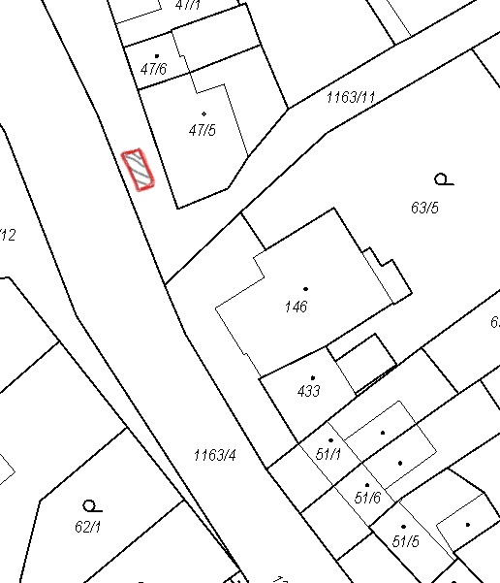

Tržní místo – část veřejného prostranství před budovou „Zahrádkářů“ v ulici Na Kamenci

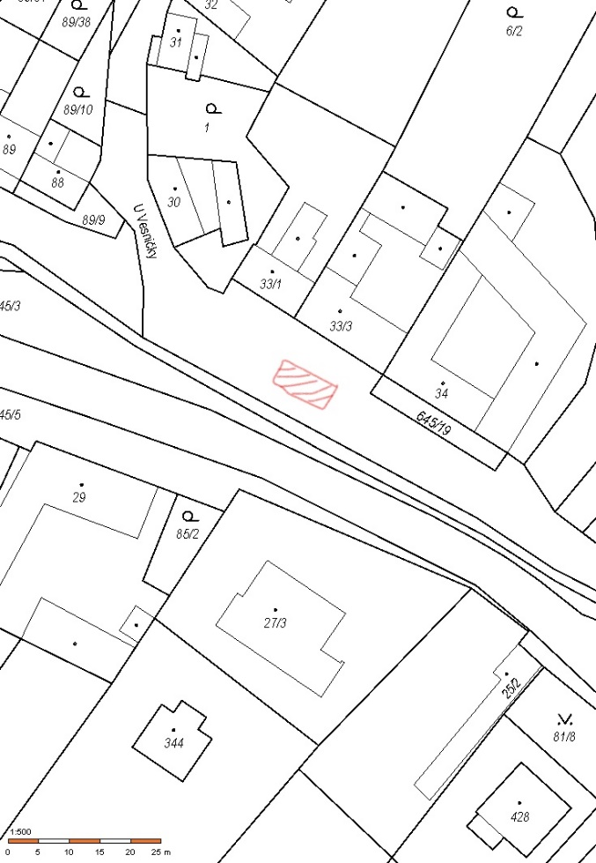

Příloha č 2 k nařízení obce č. 1/2023, kterým se vydává tržní řád
Trasa na veřejných prostranstvích pro prodej zboží a nabízení služeb z pojízdné prodejny

Část veřejného prostranství u informační tabule naproti Hotelu Říka
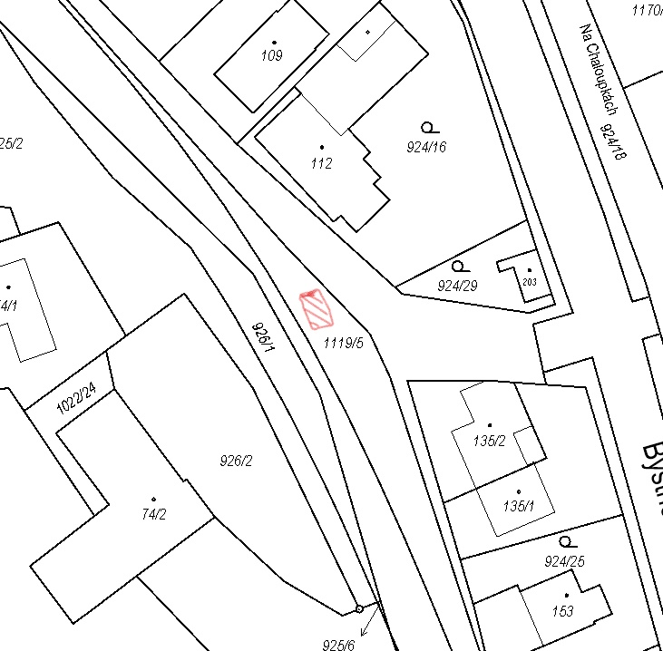

Část veřejného prostranství před Hostincem Pod lipami v ulici Obřanská

část veřejného prostranství před budovou „Zahrádkářů“ v ulici Na Kamenci

